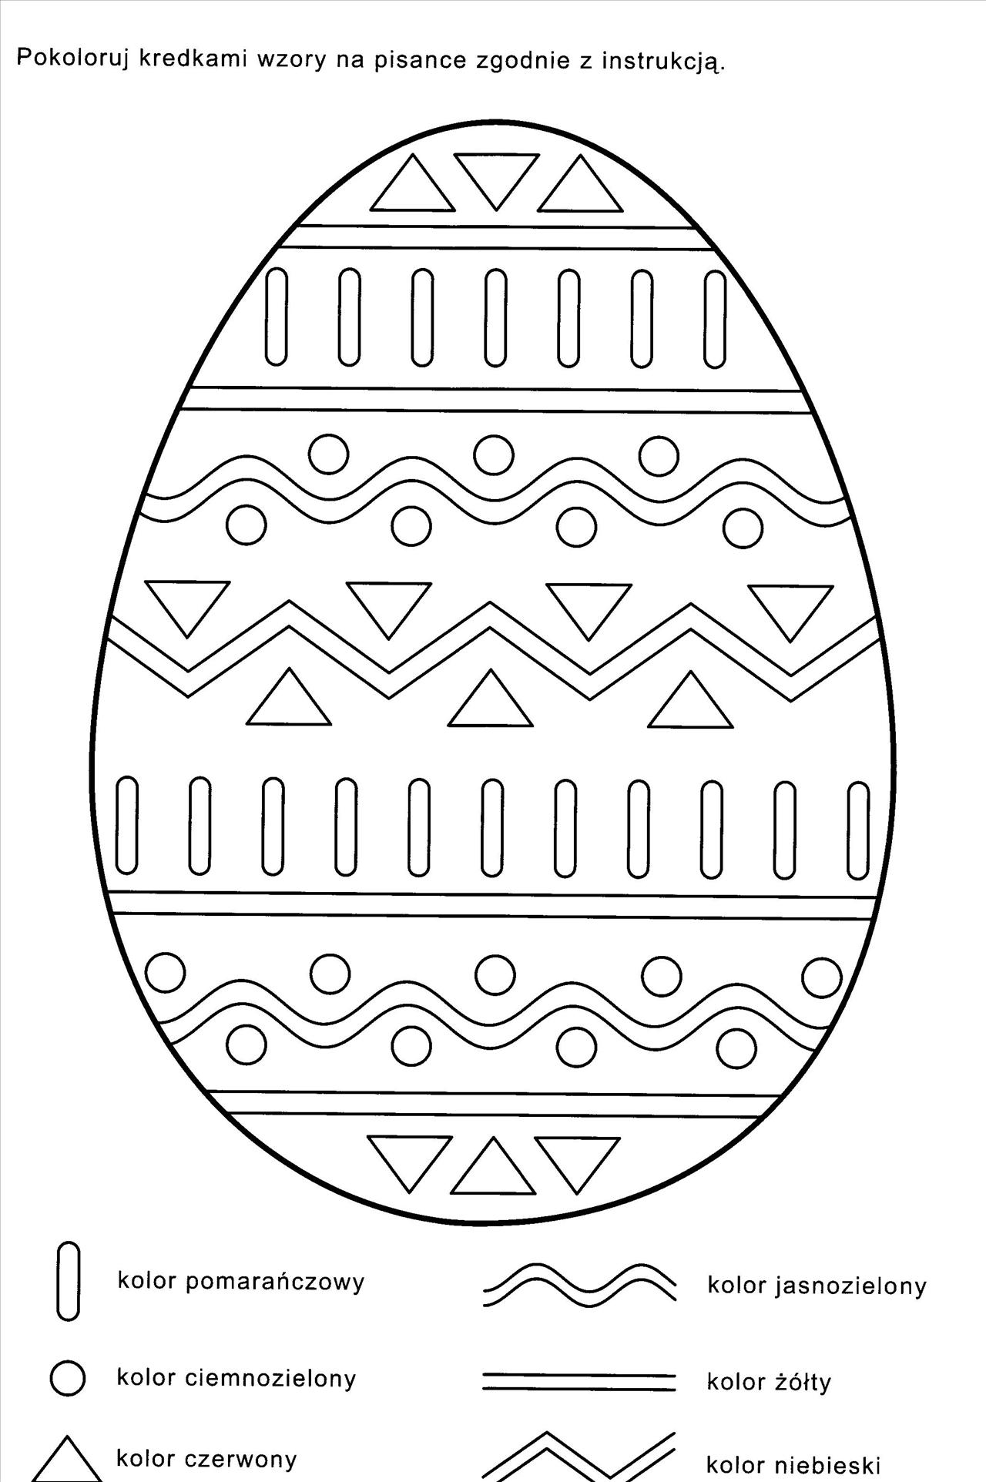
POKOLORUJ WEDŁUG WŁASNEGO POMYSŁU KURCZAKI I WYTNIJ.
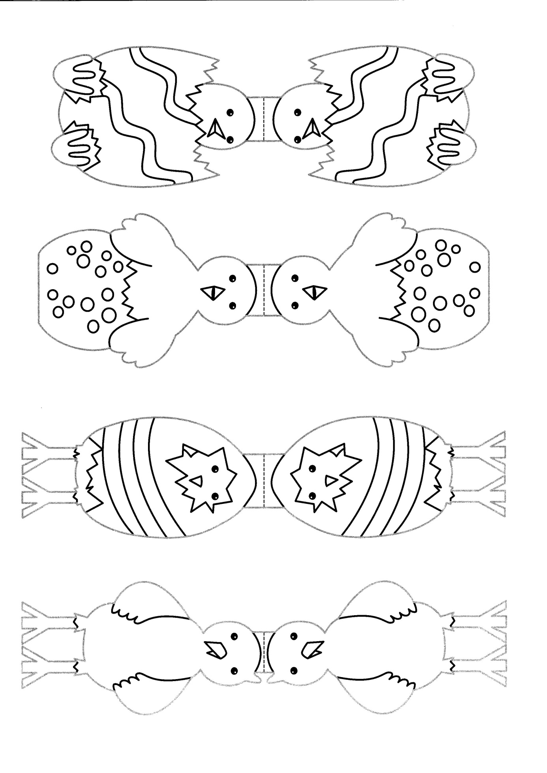

DLA MARCINA.
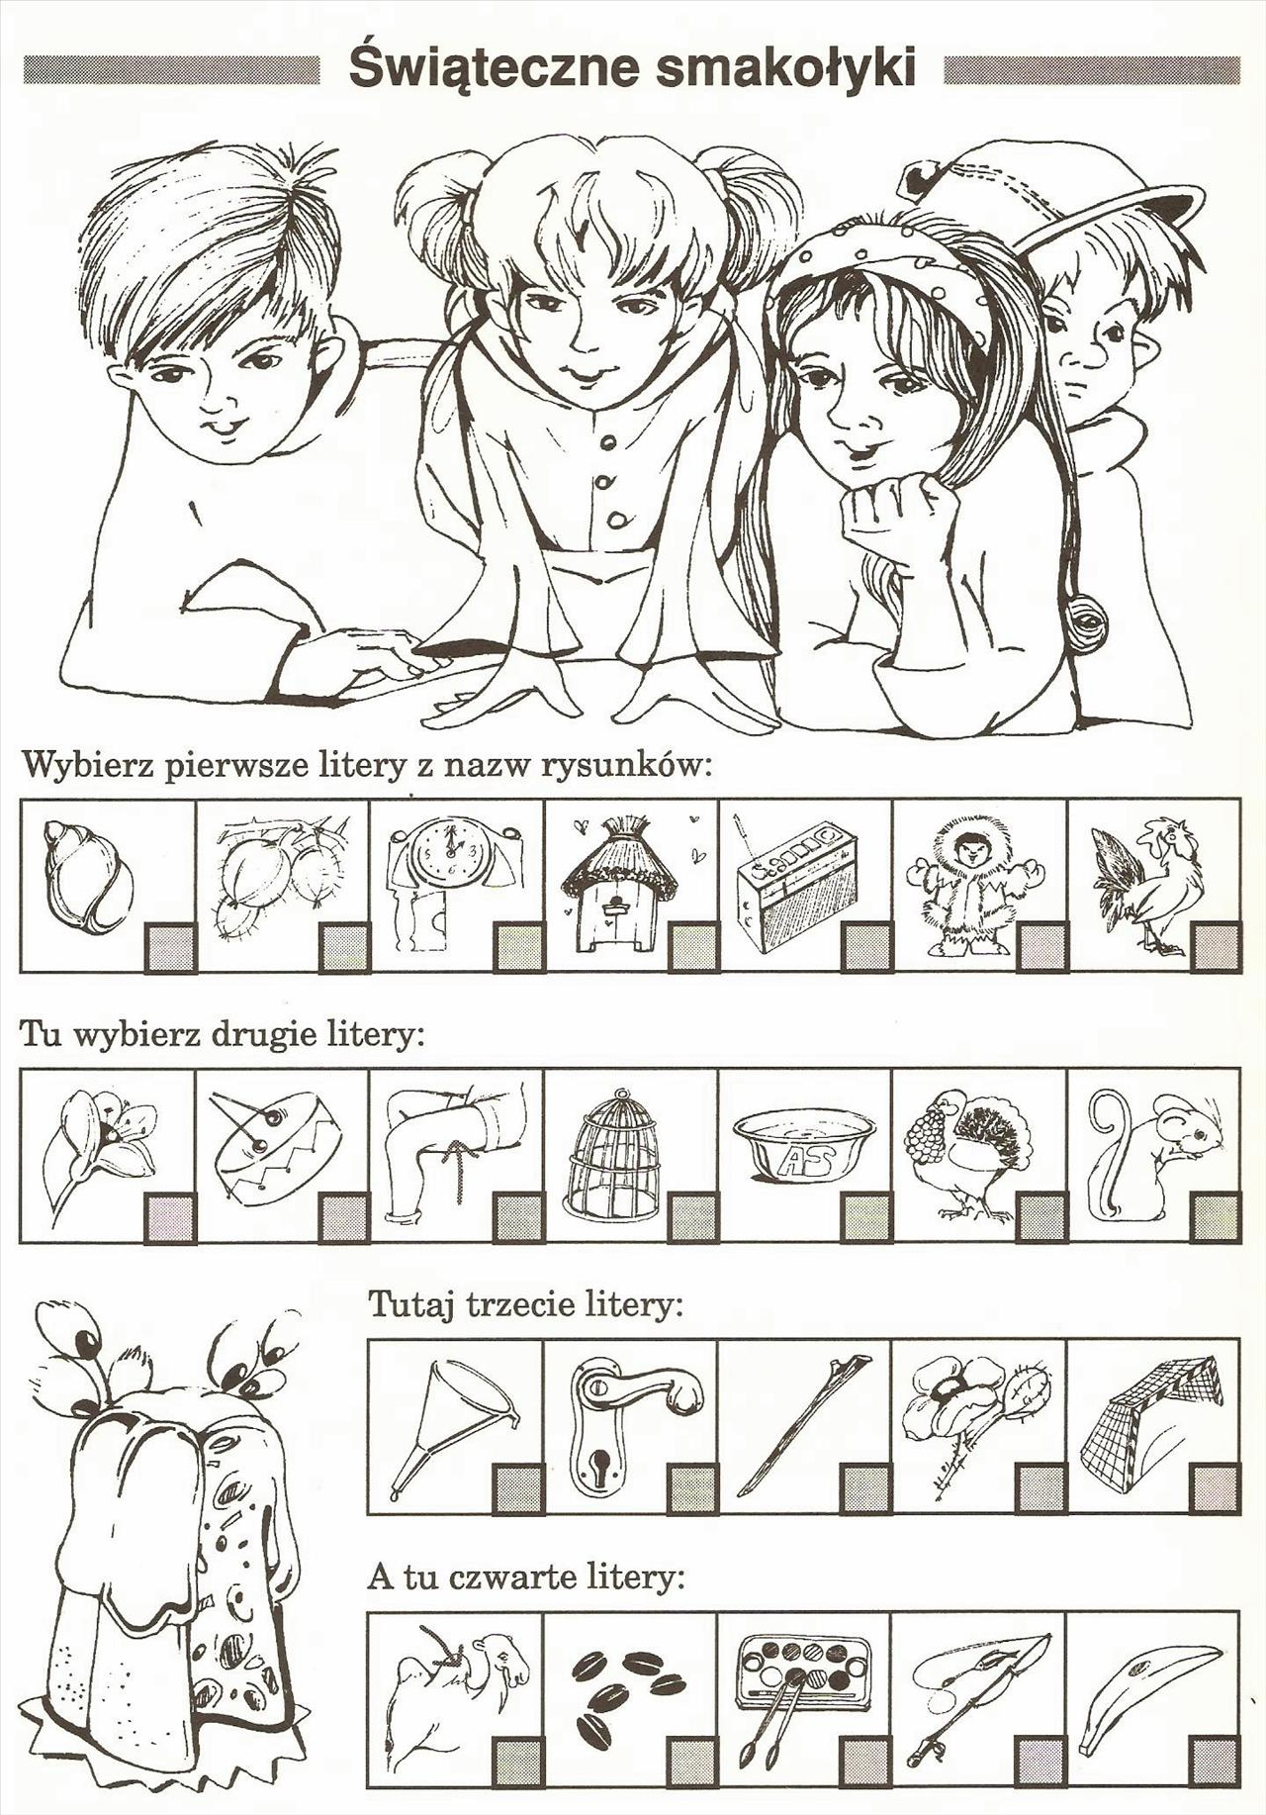
POKOLORUJ OBRAZEK DLA WSZYSTKICH
